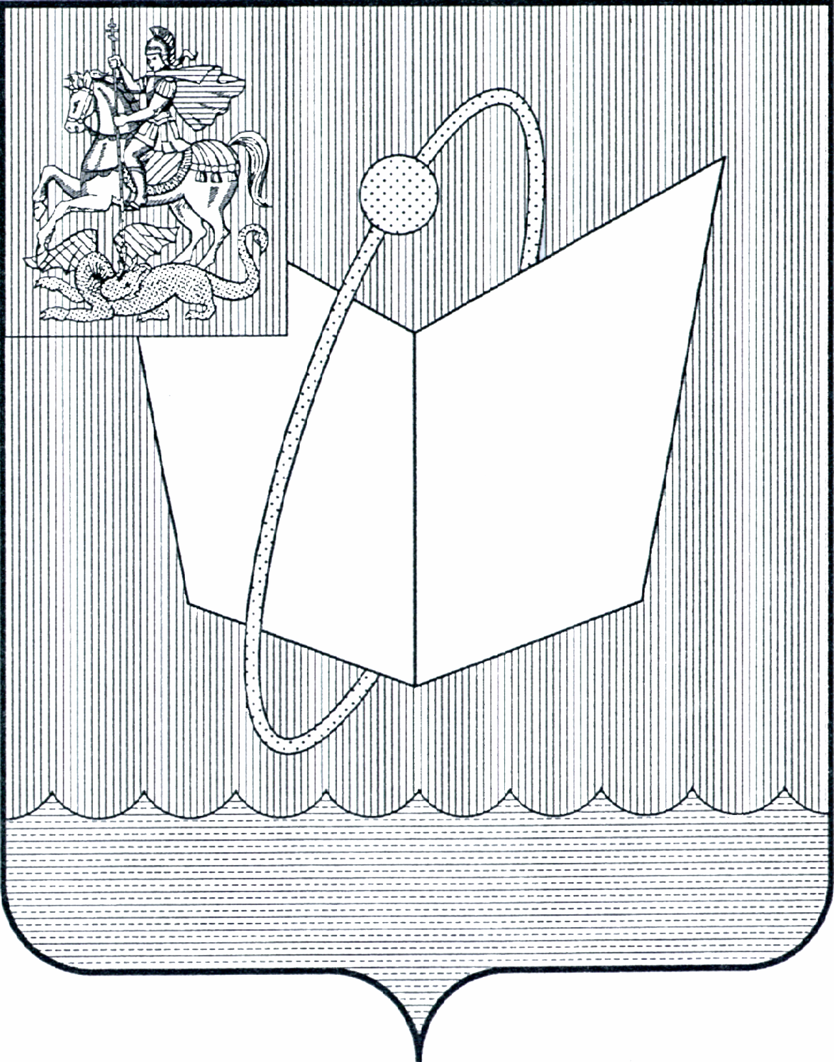
АДМИНИСТРАЦИЯ ГОРОДСКОГО ОКРУГА ФРЯЗИНО

ПОСТАНОВЛЕНИЕ

от 08.10.2025 № 913

О снятии с учета многодетных семей, имеющих право на бесплатное предоставление земельных участков, находящихся в муниципальной собственности, для целей индивидуального жилищного строительства, ведения личного подсобного хозяйства (приусадебный земельный участок), ведения садоводства для собственных нужд

В соответствии с Земельным кодексом Российской Федерации, Федеральным законом от 06.10.2003 № 131-ФЗ «Об общих принципах организации местного самоуправления в Российской Федерации», Законом Московской области от 01.06.2011 № 73/2011-ОЗ «О бесплатном предоставлении земельных участков многодетным семьям в Московской области», постановлением Правительства Московской области от 07.08.2024 № 825-ПП
«Об утверждении Порядка предоставления многодетным семьям единовременной денежной выплаты взамен земельного участка», руководствуясь Уставом городского округа Фрязино Московской области,

п о с т а н о в л я ю:

1. Снять с учета многодетных семей, имеющих право на бесплатное предоставление земельных участков, находящихся в муниципальной собственности, для целей индивидуального жилищного строительства, ведения личного подсобного хозяйства (приусадебный земельный участок), ведения садоводства для собственных нужд, на основании пункта 7 части 1 статьи 6.1 Закона Московской области от 01.06.2011 № 73/2011-ОЗ «О бесплатном предоставлении земельных участков многодетным семьям в Московской области»:
1.1. Многодетную семью в составе: отец – Капустин Максим Владимирович 24.10.1980 г.р., мать – Капустина Ирина Владимировна 01.11.1981 г.р., сын – Капустин Никита Максимович 16.12.2002 г.р., дочь – Капустина Ксения Максимовна 12.05.2008 г.р., дочь – Капустина Варвара Максимовна 26.06.2016 г.р., на основании Уведомления Окружного управления социального развития № 7 Министерства социального развития Московской области о предоставлении меры социальной поддержки в виде единовременной денежной выплаты взамен предоставления земельного участка в собственность бесплатно от 06.10.2025 № 24.7Исх-2306/06-К (вх. адм. от 07.10.2025 № 152Вх-264дсп).
1.2. Многодетную семью в составе: мать – Козлова Алена Владимировна 03.07.1982 г.р., отец – Козлов Сергей Николаевич 13.12.1971 г.р., сын – Козлов Кирилл Сергеевич 10.05.2005 г.р., дочь – Козлова Ксения Сергеевна 18.08.2011 г.р., сын – Козлов Алексей Сергеевич 11.10.2017 г.р., дочь – Козлова Таисия Сергеевна 19.10.2020 г.р., на основании Уведомления Окружного управления социального развития № 7 Министерства социального развития Московской области о предоставлении меры социальной поддержки в виде единовременной денежной выплаты взамен предоставления земельного участка в собственность бесплатно от 06.10.2025 № 24.7Исх-2305/06-К (вх. адм. от 07.10.2025 № 152Вх-263дсп).
2. На основании части 6 статьи 6.1 Закона Московской области
от 01.06.2011 № 73/2011-ОЗ «О бесплатном предоставлении земельных участков многодетным семьям в Московской области» многодетные семьи, указанные в пункте 1 настоящего постановления утрачивают право на повторную постановку на учет в целях бесплатного предоставления земельных участков в собственность.
3. Опубликовать настоящее постановление на официальном сайте органов местного самоуправления муниципального образования городской округ Фрязино Московской области в информационно-телекоммуникационной сети Интернет.
4. Контроль за исполнением настоящего постановления возложить
на заместителя главы городского округа Фрязино Н.В. Силаеву.

Глава городского округа Фрязино Д.Р. Воробьев

